1. **WEB Quảng cáo**

Địa chỉ: [http://14.160.51.58:81](http://14.160.51.58:81/" \t "_blank)

Tài khoản: admin/123456

1. **Cấu hình file config trên web**
2. **Đăng ký service**

* Run “Command Prompt” as Administrator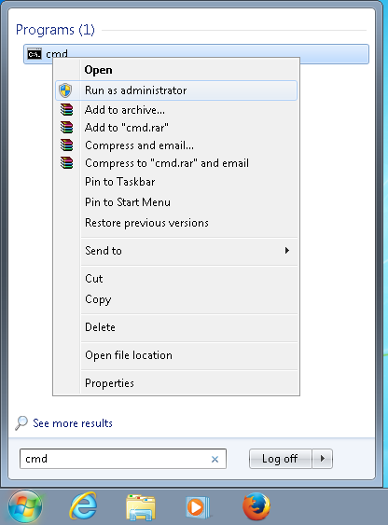
* Chạy câu lệnh

Đối với Win 64bit: cd C:\Windows\Microsoft.NET\Framework64\v4.0.30319

Đối với Win 32bit: cd C:\Windows\Microsoft.NET\Framework\v4.0.30319

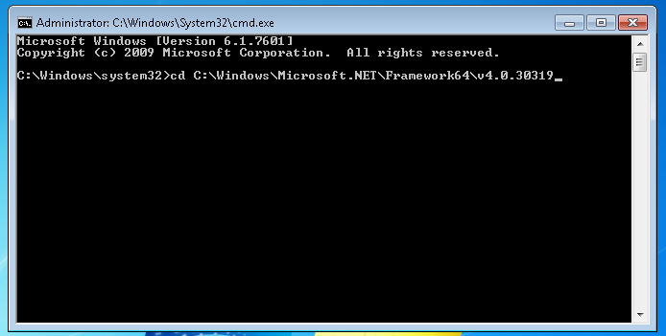

* Chạy lệnh: InstallUtil.exe “đường dẫn tới file DownloadVideo.exe” để cài đặt services.

Ví dụ:

InstallUtil.exe “C:\Users\phamh\_000\SkyDrive\12C\PMQuangCao\Service\ DownloadVideo.exe”

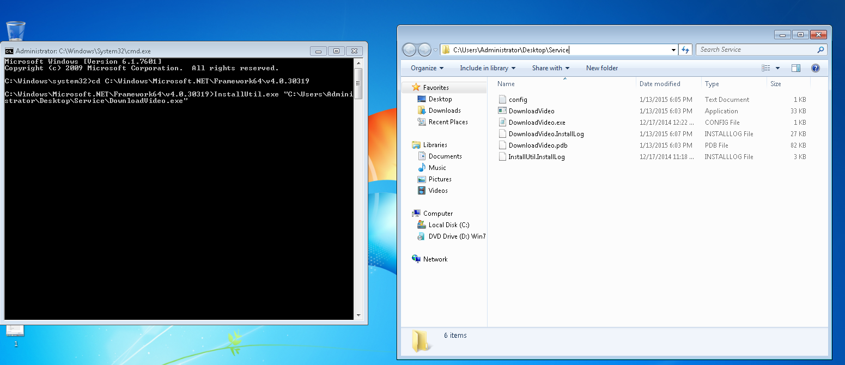

Chạy câu lệnh thành công màn hình hiển thị như hình dưới:

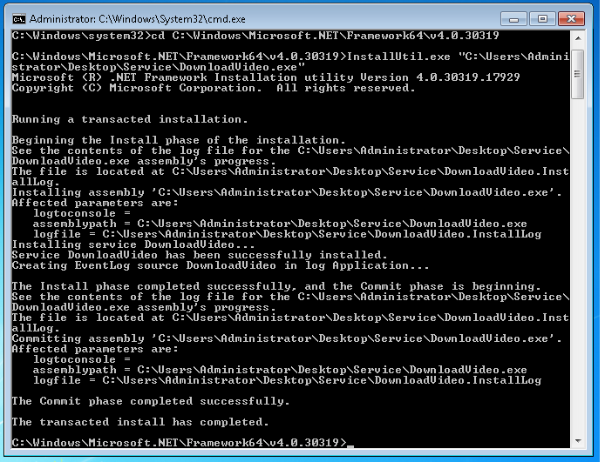

* Start Service: Click Chuột phải “My computer/Manager”, Chọn “Services and Applications/Service”. Tìm tới service: DownloadVideo, click “Start”

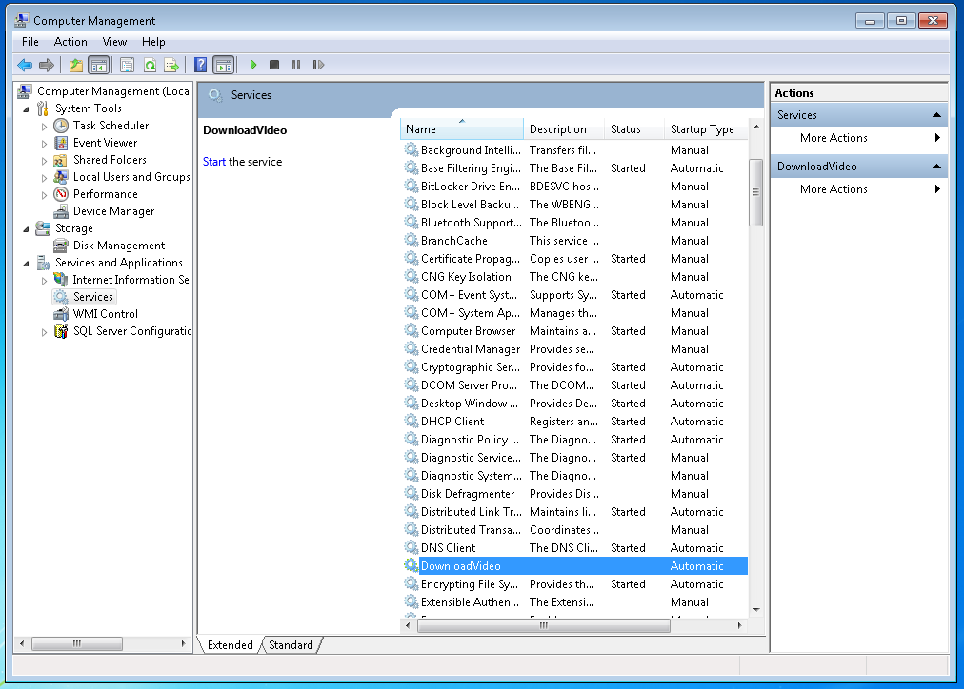

Chú ý: Phải cấu hình file config của server xong mới start được service.

1. **Cấu hình và phát quảng cáo**

* Lấy file cấu hình config.txt trên web.
* Chạy file “PlayVideo.exe” để phát quảng cáo.

1. **Cấu hình khởi động máy là chạy PlayVideo.exe**
2. **Xóa service**

**Sc delete ten\_service**

* **Trao đổi tình hình với viện xem tình hình hiện tại: khó khăn và thuận lợi. Sang đức giang đẩy hết các vấn đề**
* **Phú thọ: - hỏi nguyên nhân vấn đề.**
* **Làm việc với viện đẩy video quảng cáo thẻ lên, cho phép đẩy video quảng cáo lên màn hình.**